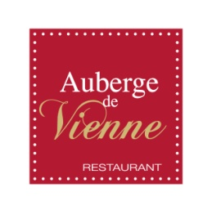
Menu Carte
45.00€ Entrée, Plat, Dessert
52.00€ Entrée, Poisson et Viande, Dessert
**Supplément de 8.00€ Sur Prix du menu

LES ENTRÉES

La Terrine de Foie Gras Marbrée Langue de Veau 24.00€
Le Bavarois Tomate et sa Mousse de Chèvre 19.00€
Le Carpaccio de St Jacques Mariné au Paprika et Carpaccio de Veau** 25.00€
La Poire Rôtie et Son Tartare de Saumon, Glace Roquefort 21.00€

LES POISSONS

Lotte Grillée à la Plancha, Beurre Blanc au Thym Citron 25.00€
Le Filet de Merlu, Crème d’Estragon 24.00€
Espadon Grillé à la Plancha, Sauce Coriandre 28.00€

LES VIANDES

Le Tournedos de Canard, Sauce Bordelaise 21.00€
Le Filet de Bœuf Sauce Choron (ou grillé) 25.00€
Les Sot-l’y-Laisse de Dinde, Sauce Grand-Mère 21.00€
Escalope de Ris de Veau, Sauce Morille (Spécialité de L’Auberge)** 29.00€

LES DESSERTS

L’Assiette de Cinq Fromages Affinés de Notre sélection 12.00€
Le Granité et ses Fraises 12.00€
Le Feuilleté de Poire Flambé d’Olivet (Spécialité de l’Auberge) 12.00€
L’Île au Citron/Basilic, Note Exotique 12.00€

Tous nos Prix sont Service et T.V.A. Compris. Hors Boissons
All Prices Included Service and Taxes. Drinks are Not Included Juin 2021

Menu Enfant à 17.00 €

